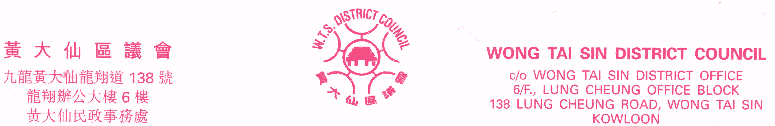
傳真：2320 2944 Fax: 2320 2944
電郵：wtsdcadm@wtsdc.had.gov.hk E-mail: wtsdcadm@wtsdc.had.gov.hk

黃大仙區議會轄下房屋事務委員會
第二十三次會議議程

日期︰ 二零零七年八月七日（星期二）
時間︰ 下午二時三十分
地點︰ 九龍黃大仙龍翔道138號龍翔辦公大樓6樓625室

議 程

I. 通過黃大仙區議會轄下房屋事務委員會二零零七年四月十七日第二十二次會議記錄

II. 討論／資料文件

1. 「舊式單棟式私人住宅大廈合拼管理可行性研究」
（黃大仙區議會房屋事務委員會文件第13/2007號）

2. 確認「編寫《香港大廈管理疑難剖析》」個案樣本及資付樹仁大學有關費用
（黃大仙區議會房屋事務委員會文件第14/2007號）

3. 政府拍賣親仁街地皮
（黃大仙區議會房屋事務委員會文件第15/2007號）

4. 「印制《香港大廈管理疑難剖析》」撥款申請
（黃大仙區議會房屋事務委員會文件第16/2007號）

5. 「黃大仙區優質大廈管理比賽～頒獎典禮」撥款申請
（黃大仙區議會房屋事務委員會文件第17/2007號）

III. 其他事項

黃大仙區議會秘書處 檔案編號︰WTSDC 13/15/5/5 Pt.5
二零零七年七月

